TUẦN 5
Môn học/hoạt động giáo dục: Tin học và Công nghệ (Phần Tin học); lớp: 3
Tên bài học: Bài 5. Bảo vệ sức khoẻ khi dùng máy tính; số tiết: 1
Thời gian thực hiện: ngày 07 tháng 10 năm 2024
I. YÊU CẦU CẦN ĐẠT
1. Kiến thức, kĩ năng:
- Biết ngồi đúng tư thế khi làm việc với máy tính.
- Nhận ra và nêu được tác hại của tư thế ngồi sai khi làm việc với máy tính hoặc sử dụng máy tính quá thời gian quy định cho lứa tuổi.
- Biết vị trí phù hợp của màn hình với mắt và nguồn sáng trong phòng.
- Biết thực hiện quy tắc an toàn về điện, có ý thức đề phòng tai nạn về điện khi sử dụng máy tính.
2. Năng lực:
- Biết tự học, tự làm bài tập tại nhà.
- Biết làm việc nhóm, trao đổi với bạn bè trong học tập. Tham gia các hoạt động của lớp.
- Giải quyết được những vấn đề được giao trong học tập.
- Học xong bài này học sinh biết ngồi đúng tư thế khi làm việc với máy tính, biết các nguyên tắc về an toàn điện để bảo vệ chính mình và cộng đồng.
3. Phẩm chất:
- Biết yêu thương giúp đỡ bạn bè trong lớp.
- Học tập chăm chỉ, biết lắng nghe thầy cô giảng bài. Làm bài tập đầy đủ.
- Biết nói lên cái sai, cái đúng của bản thân và bạn bè. Mạnh dạn nhận lỗi, sửa lỗi và bảo vệ cái đúng, cái tốt.
- Có ý thức giữ gìn vệ sinh, rèn luyện thân thể, chăm sóc sức khoẻ. Có ý thức sinh hoạt nề nếp.
II. ĐỒ DÙNG DẠY HỌC
1. Giáo viên: Máy tính, ti vi, SGK, các hình ảnh về tư thế ngồi làm việc với máy tính.
2. Học sinh: SGK, vở.
III. CÁC HOẠT ĐỘNG DẠY HỌC
HOẠT ĐỘNG CỦA GIÁO VIÊN | HOẠT ĐỘNG CỦA HỌC SINH
- KHỞI ĐỘNG
- Em hãy tiến hành bật máy và tắt máy đúng cách.  - Gọi hs nhận xét.  - Nhận xét, tuyên dương.  - Khi sử dụng máy tính nhìn sát vào màn hình thì sẽ gây hại như thế nào cho sức khoẻ?  - Gọi hs nhận xét.  - Nhận xét, tuyên dương.  - Hôm nay, các em sẽ học bài mới “Bảo vệ sức khoẻ khi dùng máy tính”. | - Học sinh thực hiện.  - Nhận xét.  - Lắng nghe.  - Thảo luận theo nhóm 2 - trả lời: ảnh hưởng tới mắt.  - Nhận xét.  - Lắng nghe.  - Lắng nghe. Ghi vở.
2. HOẠT ĐỘNG HÌNH THÀNH KIẾN THỨC
Hoạt động 1: Tư thế ngồi đúng khi sử dụng máy tính  - Theo em, trong các Hình 1 và 2, hình nào thể hiện cách ngồi đúng tư thế khi làm việc với máy tính? Nếu em ngồi sai tư thế, sẽ có tác hại gì?  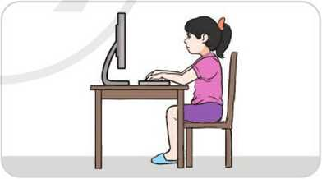  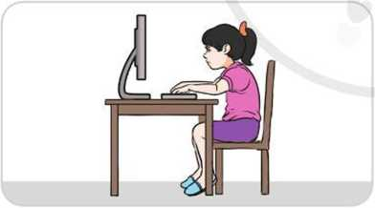  - Thảo luận theo nhóm 2.  - Gọi một số nhóm lên trình bày.  - Yêu cầu học sinh nêu cách ngồi đúng khi làm việc với máy tính.  - Gọi đại diện nhóm khác nhận xét.  - Nhận xét, tuyên dương.  - HS tự nhận xét tư thế ngồi của bạn trong nhóm khi làm việc với máy tính.  - Kết luận, nhận xét.  - Yêu cầu hs nhắc lại quy tắc ngồi đúng tư thế khi làm việc với máy tính.  Hoạt động 2: Quy tắc an toàn về điện  - Em hãy quan sát và cho biết các Hình 3, 4 và 5 nhắc nhở chúng ta điều gì.  - Thảo luận theo nhóm 2.  - Gọi một số nhóm lên trình bày.  - Gọi đại diện nhóm khác nhận xét.  - Nhận xét, tuyên dương.  - Kết luận:  + Không chạm tay vào vật có điện để tránh bị điện giật.  + Không để vật chứa nước gần thiết bị sử dụng điện vì nếu vô tình bị đổ nước sẽ gây chập điện và cháy nổ.  + Khi sử dụng máy tính, em cần thực hiện nghiêm túc các quy tắc an toàn về điện.  - Lưu ý hs cách sử dụng các thiết bị an toàn. | - Lắng nghe yêu cầu.  - Thảo luận.  - Đại diện nhóm trình bày.  H1: Ngồi cong lưng, mắt sát màn hình.  H2: Ngồi lưng thẳng, mắt phù hợp.  - Trả lời.  - Đại diện nhóm khác nhận xét.  - Lắng nghe.  - Nhận xét.  - Lắng nghe.  - Nhắc lại:  + Lưng thẳng.  + Tay thẳng, thả lỏng thoải mái, hai bàn tay đặt nhẹ lên bàn phím.  - + Mắt ngang tầm màn hình và nên giữ khoảng cách tới màn hình từ 50 cm đến 80 cm.  + Đặt bàn phím thắng giữa mắt và màn hình  - + Chỗ ngồi đủ ánh sáng, nguồn sáng không chiếu thắng vào màn hình hoặc vào mắt.  Ngồi sai tư thế khi làm việc với máy tính có thể gây ra bệnh về cột sống và mắt. Dùng máy tính quá lâu sẽ gây hại về sức khoẻ như giảm thị lực, mỏi mệt. Sau mỗi lần sủ’ dụng máy tính khoảng 30 phút, cần nghỉ giải lao từ 5 đến 10 phút.  - Thảo luận.  - Đại diện nhóm trình bày.  - Đại diện nhóm khác nhận xét.  - Lắng nghe.  - Nhắc lại quy tắc an toàn về điện.  - Lắng nghe.
3. HOẠT ĐỘNG LUYỆN TẬP, THỰC HÀNH
Trong các câu sau, câu nào sai?  1) Tư thế ngồi đúng cách khi sử dụng máy tính là: lưng thẳng, mắt ngang tầm màn hình.  2) Ngồi sai tư thế khi làm việc với máy tính có thể gây ra bệnh khiếm thính.  3) Không nên để cốc nước uống bên cạnh bàn phím máy tính.  - Nhận xét, tuyên dương. | - Học sinh trả lời.  - Đ  - S  - Đ  - Lắng nghe.
4. HOẠT ĐỘNG VẬN DỤNG, TRẢI NGHIỆM
- Trong Hình 6, một bạn ngồi làm việc với máy tính không đúng tư thế. Em hãy chỉ ra những chỗ không đúng trong cách ngồi của bạn.  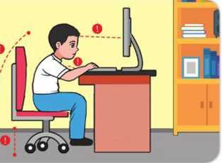  - Gọi hs nhận xét.  - Nhận xét, tuyên dương.  - Yêu cầu học sinh đọc phần em cần ghi nhớ. | - Trả lời  - Nhận xét.  - Lắng nghe.  - Hs đọc.
IV. ĐIỀU CHỈNH SAU BÀI DẠY

